今日动态

2023.2.6 星期一 天气 小雨

**本周主题：亲亲热热一家人（一）**

**一、来园情况**

出勤：今天有25位小朋友来园，3位小朋友请假。

1. **区域游戏**

今天是开学第一天，大部分小朋友都能开开心心的来幼儿园，来幼儿园后能够选择自己喜欢的玩具进行游戏。

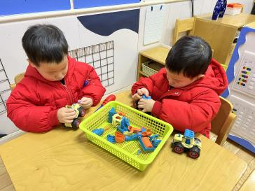 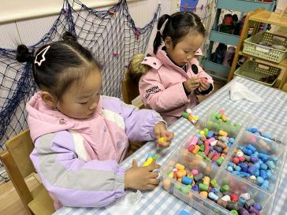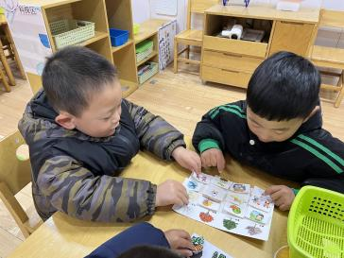

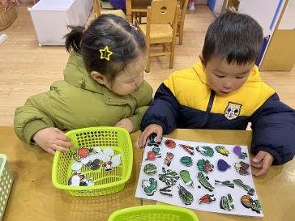 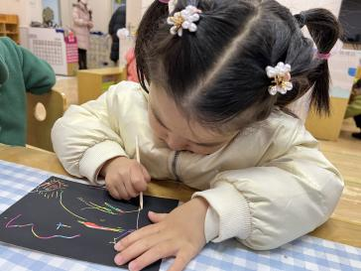 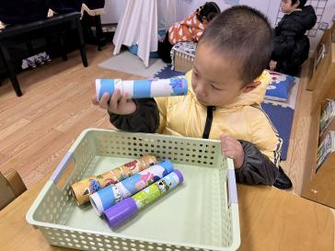

**三、语言：新年里的开心事**

快乐的寒假生活已经结束，这也是孩子们第一次离开幼儿园，度过的第一个寒假。回到幼儿园后见到老师和同伴，幼儿肯定有很多开心或难忘的事情要相互倾诉、交流。因此，我们以“快乐的寒假”为话题，开展本次活动，发展孩子的语言表达能力。

**甘子明、周承怡、胡彦浩、陈诺、王睿昕、冯怀瑾、孙雯琦、冯怀瑾、王思媛、陈铭远、吴昕炎、董书雨、胡锦煌、陶南溢、丁佳满、李翰宸、杜依诺、华政康、镇子艺、李夕妍、王依诺、刘豫、刘徽、耿家茜、彭心悦**等愿意大胆地在集体面前讲述寒假里自己最开心的事。**彭心悦 李夕妍 周承怡 镇子艺 陶南溢 董书雨** 尝试耐心倾听他人讲话，体验分享的快乐。

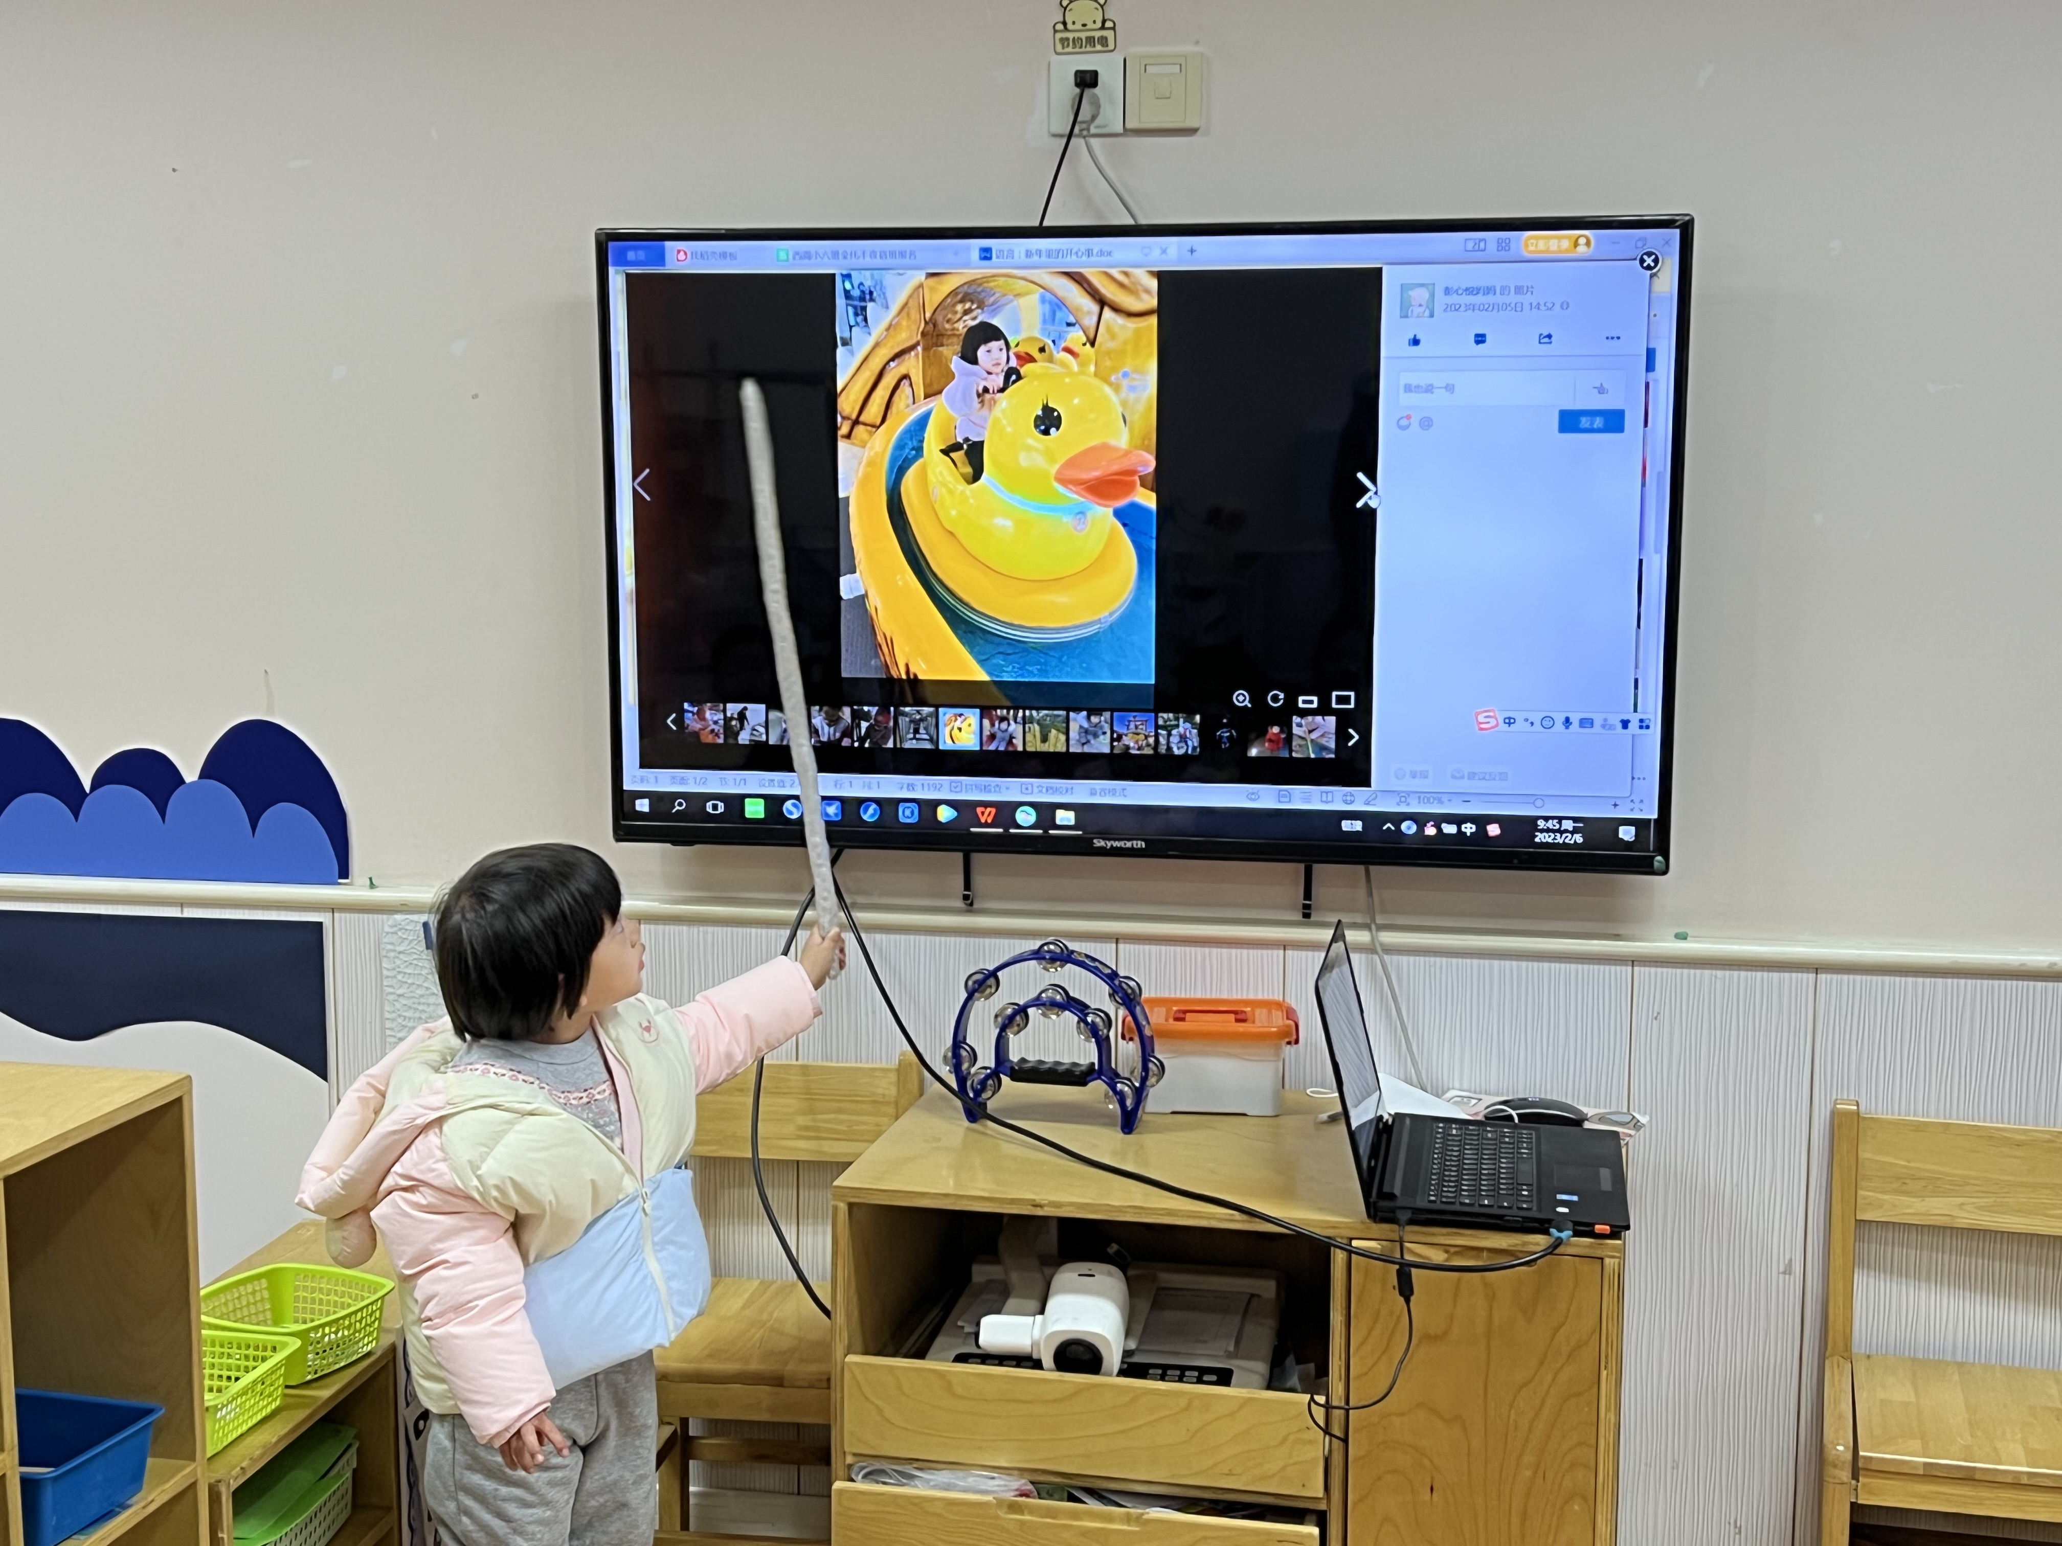 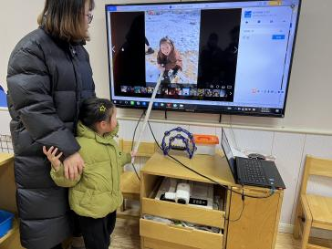 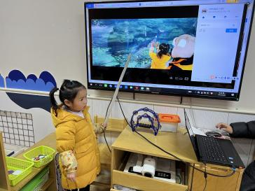

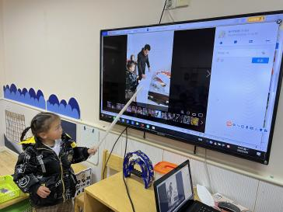 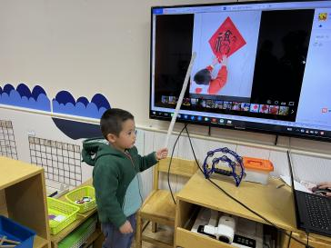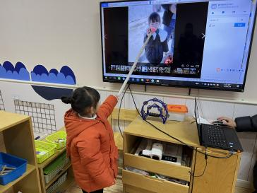

**四、温馨提示**

1.每日来园前请家长帮助小朋友垫好垫背巾哦～